NOME:___________________________TURMA:_______ NOTA:______________

**AVALIAÇÃO DE EXCEL 2010**

1. **No Excel 2013, nos dá a opção de realizarmos diversos cálculos, tais como a somatória. Qual é a formula manual de somarmos os valores em uma sequência de células? (1,0)**
2. =SOMA( )
3. =A1 + A2 + A3 - A4
4. =SOMARCELULAS( )
5. =SOMATÓRIA( )
6. =SOMARUNIDADES( )
7. SHIFT + INSERT
8. **No Excel 2013 nos permite criar gráficos referentes as planilhas criadas em seu documento, qual a tecla de atalho que nos permite criar um gráfico automaticamente? (1,0)**
9. ALT + G
10. SHIFT + G
11. F11
12. F12
13. CTRL + F11
14. Formulas – Janela de inspeção.
15. **Responda o que é: (1,0)  
    Planilha:** ___________________________________________________________________________________________  
    **Pasta de trabalho:**___________________________________________________________________________________________  
    **Célula:**___________________________________________________________________________________________
16. **Como alteramos a alteramos a altura e largura das células no Excel 2013? (1,0)**_________________________________________________________________________________________________________________________________________________________________________________________________________________________________________________________________________________
17. **Qual formula usamos para inserir o dia no Excel 2010? Transcreva ela. (1,0)**______________________________________________________________________________________________________________________________________________________________________________________
18. **Um professor precisava fazer a média final das notas trimestrais de seus queridos alunos, contando que os alunos tiveram três avaliações. Qual fórmula iremos usar para ajudar esse professor? Transcreva a fórmula na tabela abaixo: (1,5)** 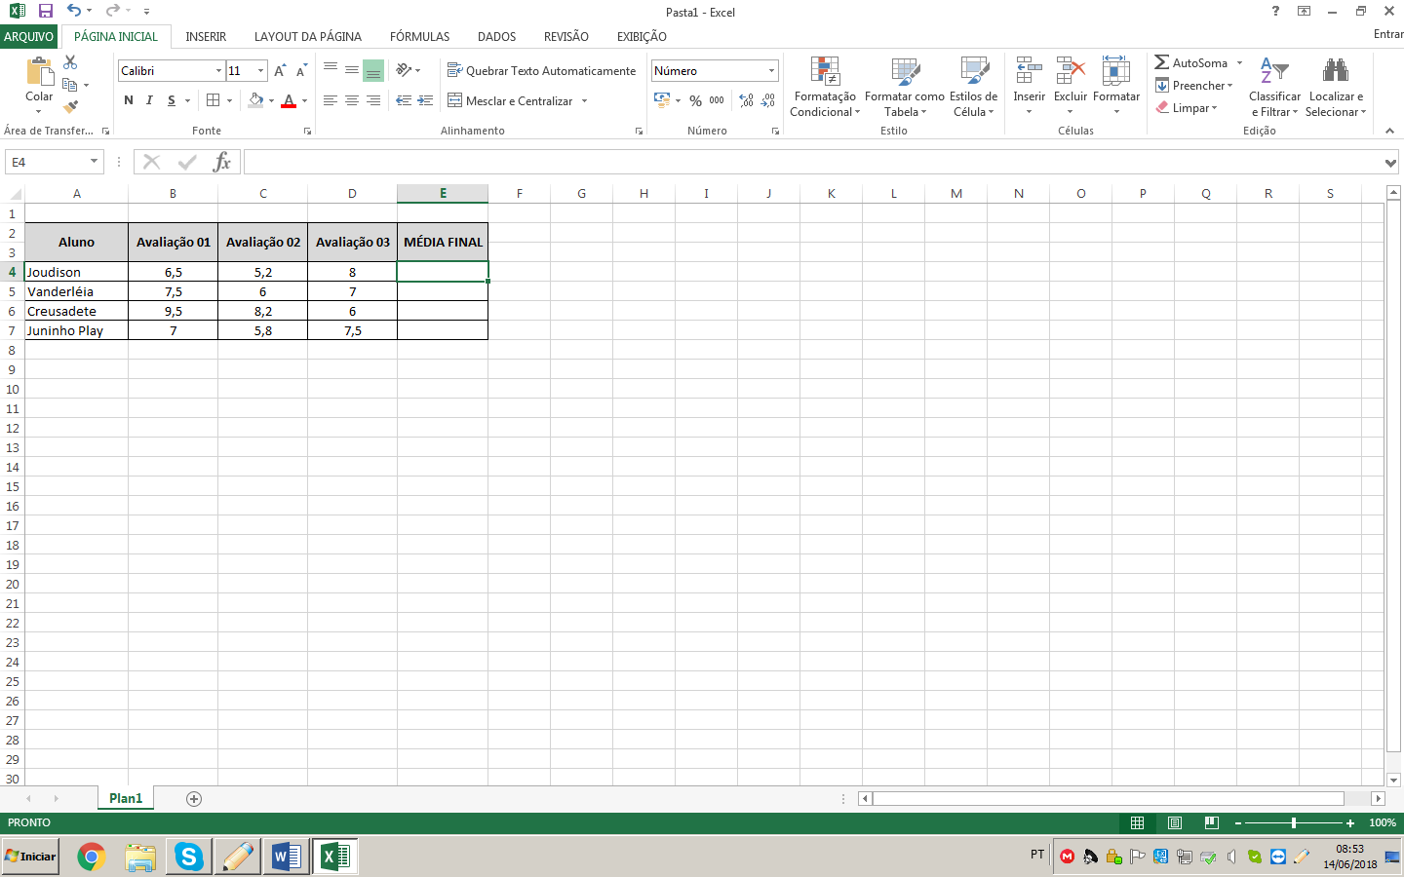

1. 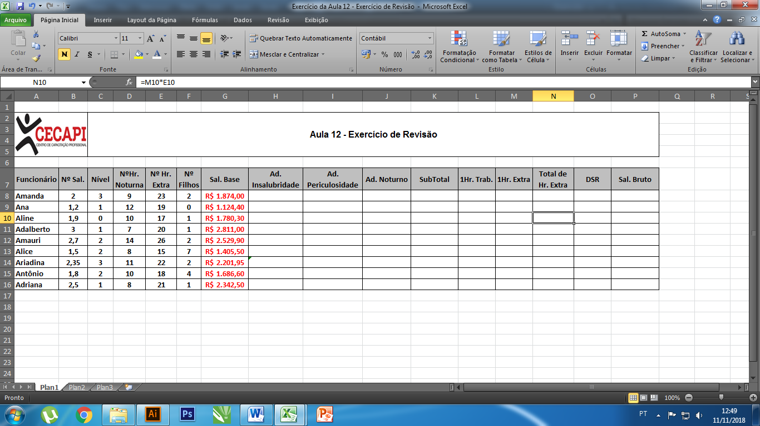**Abra o Excel e Calcule os campos em branco: (2,0)**

1. **Crie a seguinte tabela e emita uma tabela dinâmica e com gráfico. (1,5)**

